Урок английского языка в 5 классе «My native town» (технологическая карта)

Руденкова Н.А., учитель английского языка
ГУО «Средняя школа № 22 г. Бобруйска»

Цель: формирование коммуникативной компетенции учащихся по предложенной теме
Прогнозируемый результат: предполагается, что к окончанию учебного занятия учащиеся смогут рассказать на английском языке о родном городе с опорой на текст (проект)

Этап урока.  Цель и задачи этапа | Деятельность учителя | Деятельность учащихся | Примечание  (приемы, методы, формы работы)
1 | 2 | 3 | 4
1. Организационно - мотивационный этап  (до 3 минут)  Цель этапа - создание психологической готовности класса к уроку, введение в атмосферу иноязычного общения  Задачи этапа: подготовить учащихся к работе, создать ситуацию успеха, условия для взаимодействия и активного использования иностранного языка в устной речи | Учитель приветствует учащихся, создает ситуацию успеха и условия для активного взаимодействия учащихся по использованию языка в устной речи | Учащиеся эмоционально настраиваются на работу, отвечают на вопросы учителя, включаются в речевую деятельность | вводная беседа
2.Этап актуализации знаний и целеполагания (до 5 минут)  Цель этапа - подготовка учащихся к сознательному освоению учебного материала, определение цели и задач, вопросов для обсуждения и конечного результата урока, мотивация на познавательную деятельность, активизация языкового материала  Задачи этапа:  активизировать субъектный опыт учащихся, опорные знания и умения, определить  уровень уже имеющихся знаний, умений и навыков по теме, обозначить цели и задачи урока, создать условия для прочного усвоения материала, сформировать познавательный интерес к изучаемой теме  3.Операционно-познавательный этап  (до 30 мин.)  3.1. Восприятие и понимание речи на слух  Цель этапа - понимание учащимися общего смысла текста, развитие умений говорения на основе информации, полученной в ходе восприятия речи на слух  Задачи этапа - создать условия для совершенствования умений восприятия и понимания речи на слух, развивать умения самоконтроля и самокоррекции  1.Подготовительный этап (предтекстовый)  (до 2 минут)  Снятие фонетических, лексических и грамматических сложностей восприятия текста, подготовка к выполнению заданий  2. Просмотр (текстовый этап) (до 3 мин.)  развитие языковой компетенции учащихся,  развитие навыков восприятия и понимания речи на слух  3.Последемонстрационный этап (до 5 минут)  Развитие коммуникативной компетенции, развитие навыков диалогической речи с использованием опоры  Динамическая пауза  (2-3мин)  Снятие усталости и эмоционального напряжения  (продолжение операционно-познавательного этапа)  3.2. Развитие навыков говорения (до 20 минут)  Цель этапа - развитие речевых умений с использованием опор  Задачи этапа: содействовать развитию речевых умений учащихся, способствовать развитию умений планировать свое коммуникативное  поведение  4. Аналитический этап. Рефлексия (до 7 минут)  Цель этапа - рефлексия результативности деятельности на уроке  Задачи этапа: содействовать развитию способности к рефлексии результативности своей деятельности на уроке и уровня усвоения учебного материала; определение перспектив дальнейшей работы над учебным материалом  5.Объяснение домашнего задания, выставление отметок  Цель этапа – объяснение домашнего задания, оценивание деятельности учащихся  Задачи этапа: дифференцировать домашнее задание, объяснить его выполнение, оценить работу учащихся на уроке | Учитель подводит учащихся к теме урока, привлекает к постановке целей и задач урока, при помощи вопросов и ряда заданий определяет уровень усвоения материала предыдущих уроков, совместно с учащимися определяет цель урока: рассказать о своем родном городе и любимом месте c опорой на текст (мини-проект)  Look at the blackboard and try to explain the saying “There’s no place like home”. Do you agree with the saying? And what is “home” for you?  And now try to guess. What is the topic of our lesson? What we are going to speak about? Yes, you are right.  Today we are going to speak about our native town and your favourite places in it.  Where do you live? Is your native town the best place to live in? What interesting things and places are there? Why do you think so? What can you do there? What makes your hometown special?  Look. I have a postcard from my English friend Mike. He lives in London. In his postcard he tells about his favourite place in London and asks me about my native town. What can I tell him about Bobruisk? What places are the most interesting and why? How can he get there? Let’s think…Children, help me to answer his questions. What should we do to speak about our native town? What can help us to answer Mike’s questions?  I like your answers. You know a lot about Bobruisk. I think you can use your knowledge for a project (write a text for a postcard), make a Photo Guide tour and describe some famous places of Bobruisk. Do you think it’ll be useful and interesting?  I’m sure you know about Bobruisk Cultural Festival that takes place in our native town every year. Many people from different countries come to Bobruisk to take part in it. They want to know about our town and its most interesting places. Your stories (projects) can help you speak about our beautiful town and the most interesting places in it. Do you agree with me?  To speak about a city or a place we need to know some words and phrases. What words and phrases can help us to speak about a place in the city? Let’s do some exercises to refresh our knowledge and revise the vocabulary  A song  Revise some active words (cards)  Look at the screen. Let’s check your answers.  Work in pairs for 2 minutes and answer the questions (cards)  Work in pairs. Make your riddles.  Well done! You’ve refreshed the vocabulary and are ready to listen about the city and a place in the city.  Mike writes (the card) that London is very beautiful, he says about his favourite place in the city. It’s London Eye. What do you know about it? How to get there? Let’s watch a video to know about the place  Учитель готовит учащихся к восприятию речи на слух, корректирует и координирует их деятельность,  снимает сложности понимания содержания видеоматериала, знакомит с языковым и страноведческим материалом, который может вызвать затруднения при работе с видеоматериалом  Listen /repeat /translate…  Watch the video attentively and answer the questions. Fill in the table using information from the video  учитель объясняет суть задания, задает вопросы, координирует деятельность учащихся  Did you like the video? Is London a nice city? Would you like to go there? What can you tell me about London Eye? What is it? Where is it? How to get there?  Let’s play a game “Asking directions”  Play the game  “A map of my town”  учитель предлагает учащимся в игровой подвижной форме снять эмоциональное напряжение и составить карту города по указанию месторасположения объекта  Let’s play a game. I’ll speak about a place in Bobruisk, try to guess it. Stick the card on the map.Учитель задает вопросы, показывает практическую значимость выполненного задания.  Did you like our map? Can it help to find a place in Bobruisk? Can we use it to speak about our native town?  “I love Bobruisk” (a video)  Учитель предлагает посмотреть видеоклип, посвященной городу Бобруйску, перевести слова песни.  Is your town beautiful? Are there many interesting places to see? Do you like it?  As for me, I love Bobruisk. Ask why?  Listen and watch (a video)  Did you like the video?  Did you enjoy the song?  Let’s translate some words from the song. They can help you to speak about your hometown  “Bobruisk is a …town”  (вопросы из конверта)  Look at the blackboard. The motto of our lesson is “There’s no place like home” Do you agree with the saying? Express your opinion: what is Bobruisk for you?  Учитель предлагает ответить на вопросы из конверта  Is Bobruisk a beautiful town? Do you like it? Is it the best place to live in? Is your hometown special? Are you proud of it?  To speak about your native town and favourite place in it you need a plan.  Look at the blackboard. Put the parts of the plan in the correct order to make a plan. This plan will help you to speak about your native town and favourite place in it.  Make a mind map  To speak about a favourite place  we need …  Учитель предлагает выполнить мини проект о любимом месте в городе  Let’s do a project  Учитель просит учащихся рассказать о любимом месте в городе на основе своего проекта с использованием ментальной карты  Let’s speak about your favourite place in Bobruisk  A project  Did you work hard? Were you active? What did you know at the lesson? What was easy /difficult for you? Can you tell about your town and your favourite place in it?  Use the table to share your opinions about the lesson  “My opinion about the lesson”  (a table)  Учитель выставляет отметки, комментирует отметки, в качестве домашнего задания предлагает написать сочинение о родном городе с описанием любимого места в форме:  мини сочинение по теме урока  текст открытки на английском языке с описанием любимого места в городе для участия в международном проекте посткроссинг, используя для этой цели созданные учащимися старших классов открытки, посвященные городу Бобруйску  “ Postcrossing” (cards) | Учащиеся отвечают на вопросы, формулируют цель и задачи урока, способы их достижения  Учащиеся отвечают на вопросы учителя, высказывают свое мнение  Учащиеся работают над произношением,  выполняют задания, активизируют употребление языкового материала в устной речи  Учащиеся отвечают на вопросы учителя,  выполняют упражнения, отрабатывают навыки восприятия и понимания речи на слух, развивают умения диалогической речи с использованием  опоры  Учащиеся повторяют за учителем, корректируют правильность произношения,  знакомятся с новым языковым, страноведческим материалом,  отвечают на вопросы, просматривают видеоматериал и выполняют задания на карточках  учащиеся отвечают на вопросы учителя, высказывают свое мнение,  строят диалоги по образцу  Учащиеся находят и прикрепляют открытку с изображением загаданного учителем места,  снимают усталость и эмоциональное напряжение  учащиеся отвечают на вопросы учителя,  слушают песню и просматривают видеоклип о Бобруйске,  переводят слова песни, строят предложения по образцу, отвечают на вопросы  отвечают на вопросы из конверта, дополняя друг друга, соглашаясь или не соглашаясь,  высказывают свое мнение  Учащиеся отвечают на вопросы учителя, выполняют задания по составлению плана  устного монологического высказывания по теме и ментальной карты  Учащиеся  рассказывают о любимом месте в городе  Учащиеся отвечают на вопросы учителя, заполняют карту рефлексии  Учащиеся записывают домашнее задание, задают вопросы учителю |  | Brainstorming (мозговой штурм)  “There’s no place like home”  фронтальная, групповая работа  Презентация  Посткроссинг (открытки)  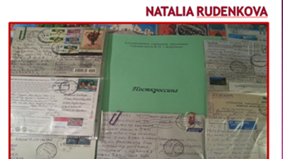  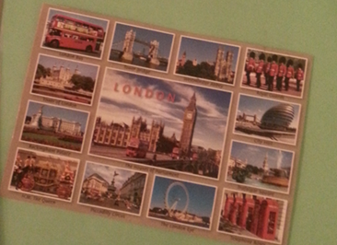  Фотогид  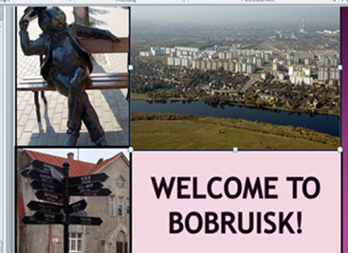  Добро пожаловать в Бобруйск  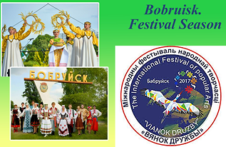  A song ex.2, p.43 (PB)  фронтальная работа  Active words  работа в парах, индивидуальная работа  Make your riddles  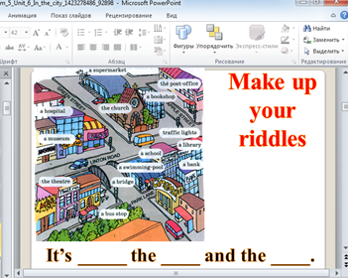  работа в парах  Oxford English Video  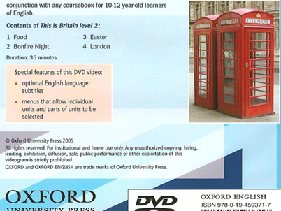  This is Britain 2. London.  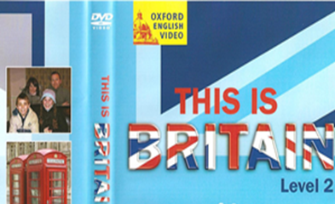  This is Britain. London  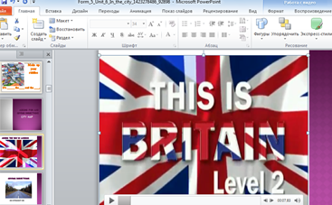  задание на перевод  фронтальная работа  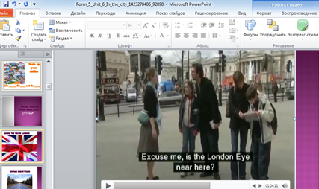  поиск информации, восстановление текста  This is Britain. London.  Activity Sheet  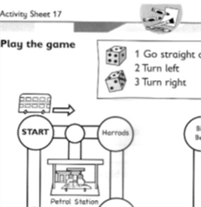  Ролевая игра на основе сюжета видеофильма, построение диалога по образцу  карта города  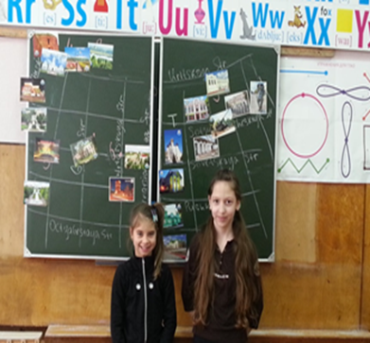  видеоклип о Бобруйске  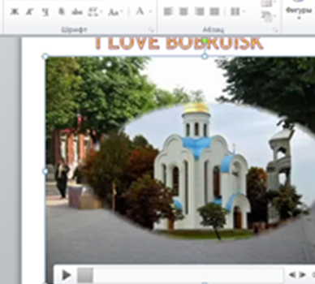  фронтальная беседа, индивидуальная и парная работа, выполнение заданий  фронтальная беседа  обсуждение вопросов из конверта  фронтальная работа  Ментальная карта  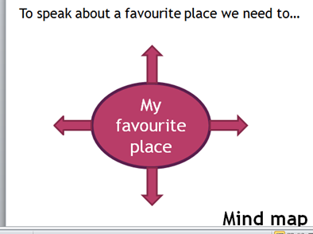  фронтальная работа и индивидуальная работа  Проект  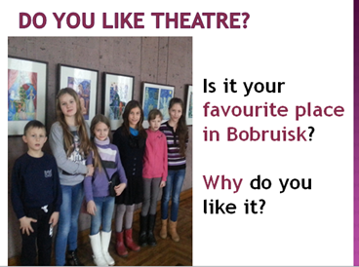  групповая форма работы  (выполнение проекта)  Карта рефлексии  индивидуальная работа  Домашнее задание  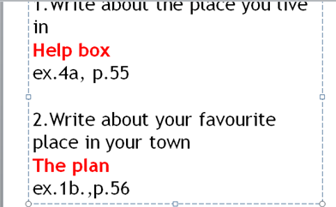  Посткроссинг (открытки)  